Государственный контракт №_____
на проведение технического обслуживания и ремонта оперативно-служебных транспортных средств
ИКЗ 261683100529568290100100130000000244

г. Тамбов «___» ________ 2026 г.

УФСИН России по Тамбовской области, именуемое в дальнейшем Государственный заказчик, выступающее от имени Российской Федерации и в целях обеспечения государственных нужд, в лице ______________________, действующего на основании ___________________, с одной стороны и __________________, именуемое в дальнейшем Исполнитель, в лице _________________, действующего на основании _________, с другой стороны, а вместе именуемые Стороны в соответствии с
п.4 ч.1 ст. 93 от 05.04.2013 ФЗ № 44-ФЗ «О контрактной системе в сфере закупок, работ, услуг для обеспечения государственных и муниципальных нужд»,
Федеральным законом от 28.11.2025 №426-ФЗ «О федеральном бюджете на 2026 год и на плановый период 2027 и 2028 годов»,
заключили настоящий Государственный контракт (далее - Контракт) о нижеследующем:

1. Предмет контракта
  - Исполнитель по заданию Государственного заказчика обязуется в установленный Контрактом срок оказать услуги по техническому обслуживанию и ремонту автотранспортных средств УФСИН России по Тамбовской области.
  - Исполнитель обязуется выполнить работы, и сдать их в законченном виде, в полном соответствии с нормативно-технической документацией.
  - Исполнитель выполняет работу самостоятельно с использованием собственных запасных частей и материалов.
  - Место выполнения работы: г. Тамбов по месту нахождения Исполнителя.
  - Работа считается выполненной после подписания сторонами акта выполненных работ.
  - Срок исполнения работ: не более 15 рабочих дней с момента подачи заявки на ремонт Заказчиком.

- Права и обязанности сторон
  - Государственный заказчик обязан:
    - В течение 20 рабочих дней после получения от Исполнителя извещения о выполнении работ, осмотреть и принять их по акту выполненных работ.
    - При обнаружении отступлений от Контракта, иных недостатков в работе, немедленно сообщить об этом Исполнителю.
    - Оплатить выполненную работу, предусмотренную условиями Контракта, в соответствии с условиями Контракта.
    - Требовать платы штрафов, пеней, начисляемых в соответствии с порядком, утвержденным законодательством РФ и Контрактом.
  - Государственный заказчик имеет право:
    - В любое время проверять ход и качество работы, выполняемой Исполнителем, не вмешиваясь в его деятельность.
    - Требовать от Исполнителя надлежащего исполнения обязательств, предусмотренных Контрактом.
    - Требовать от Исполнителя своевременного устранения выявленных недостатков выполненной работы.
  - Исполнитель обязан:
    - Выполнить работы в соответствии с условиями настоящего Контракта, качественно и в установленный контрактом срок.
2.3. Обеспечить устранение за свой счет недостатков и дефектов, выявленных при приемке работы и в течение гарантийного срока, если гарантийные обязательства установлены государственным контрактом на выполненную работу, материалы, используемые при ее выполнении.
  - Исполнитель имеет право:
    - Требовать своевременной оплаты на условиях, предусмотренных Контрактом, надлежащим образом выполненной и принятой Государственным заказчиком работы.
    - Досрочно исполнить обязательства по Контракту, при этом такое досрочное исполнение не влечет обязанности Государственного заказчика по досрочной оплате выполненной работы.
    - Требовать уплаты штрафов, пеней в соответствии с действующим законодательством и Контрактом.
    - Предоставлять Государственному заказчику по его требованию документы, относящиеся к предмету настоящего Контракта, а также своевременно предоставлять Государственному заказчику достоверную информацию о ходе исполнения своих обязательств, в том числе о сложностях, возникающих при исполнении настоящего Контракта.

3. Порядок, условия выполнения и приемка работ
3.1. Основанием для проведения технического обслуживания и ремонта является заявка Государственного заказчика и оформленный после определения технического состояния транспортного средства заказ-наряд. В заказ-наряде указывается: марка (модель), государственный номер транспортного средства, перечень работ по техническому обслуживанию, стоимость работ, перечень заменяемых при техническом обслуживании и (или) ремонте запасных частей, стоимость каждой запасной части. Заказ–наряд подписывается уполномоченными представителями сторон и является неотъемлемой частью настоящего контракта.
3.2. Исполнитель принимает автомобиль Государственного заказчика и проводит его техническое обслуживание своими силами и средствами, используя запасные части и материалы, рекомендованные заводами-изготовителями автомобилей соответствующих марок.
3.3. Установленные в рамках контракта запасные части должны быть новыми, ранее не использованными, иметь необходимые сертификаты соответствия и сопроводительные документы.
3.4. Дата и время постановки автомобиля Государственного заказчика на техническое обслуживание и ремонт, дата и время выхода автомобиля из ремонта согласовываются Сторонами отдельно.
3.5. Исполнитель приступает к техническому обслуживанию и ремонту автомобиля незамедлительно после получения от Государственного заказчика перечня выполняемых работ (заказ-наряда). Работы выполняются с использованием запасных частей и материалов Исполнителя в соответствии с Техническим заданием (приложение 1), а так же допускается использование комплектующих, деталей, материалов, запасных частей, специальных жидкостей Государственного заказчика.
3.6. Работы по техническому обслуживанию и ремонту автомобиля должны осуществляться в строгом соответствии с требованиями завода-изготовителя автомобилей соответствующих марок.
3.7. Качество выполняемых работ должно соответствовать требованиям Федерального Закона от 10.12.1995 № 196-ФЗ «О безопасности дорожного движения» и постановления Правительства Российской Федерации от 11.04.2001 № 290 «Об утверждении правил оказания услуг (выполнения работ) по техническому обслуживанию и ремонту автомототранспортных средств» и других технических и нормативно-правовых документов, а также должны соответствовать руководящим документам (РД), рекомендациям НИИАТ Минтранса России, справочникам автопроизводителей.
3.8. Исполнитель, принявший на техническое обслуживание и ремонт автомобиля Заказчика, несет полную материальную ответственность за его сохранность.
3.9. В случае повреждения автомобиля во время нахождения у Исполнителя, Исполнитель самостоятельно за свой счет устраняет такие повреждения в сроки, согласованные с Государственным заказчиком.
3.10. В случае если Исполнитель произвел некачественные техническое обслуживание, ремонт автомобиля, Государственный заказчик вправе потребовать от Исполнителя устранения выявленных недостатков за счет Исполнителя в установленные Государственным заказчиком сроки.
3.11. Приемка выполненных работ осуществляется в присутствии уполномоченного представителя Заказчика путем визуального осмотра и пробной эксплуатации отремонтированного транспортного средства.
Для приемки выполненной работы Государственный заказчик проводит экспертизу своими силами или привлекает независимых экспертов, экспертные организации. Для проведения экспертизы выполненных работ эксперты, экспертные организации имеют право запрашивать у Государственного заказчика и Исполнителя дополнительные материалы, относящиеся к условиям исполнения контракта.
3.12. Приемка результатов оформляется Актом выполненных работ по техническому обслуживанию и ремонту автотранспортного средства в двух экземплярах, с указанием перечня выполненных работ, затраченных запчастей, их стоимость.
3.13. В случае несоответствия выполненных работ предъявляемым требованиям, выявленным при приемке работ, Государственный заказчик в течение 20 рабочих дней направляет Исполнителю мотивированный отказ в приемке работ.
3.14. При несоответствии выполненных работ предъявляемым требованиям обязанность по возмещению затрат на проведение экспертизы возлагается на Исполнителя.
3.15. Работы считаются выполненными с момента подписания Государственным заказчиком актов выполненных работ.
3.16. Экспертизой по настоящему Контракту является акт выполненных работ, подписанный в срок, не превышающий 20 (двадцати) рабочих дней с даты выполнения работ либо Исполнителю в те же сроки Государственным заказчиком направляется в письменной форме мотивированный отказ от подписания акта выполненных работ.
3.17. Государственный заказчик вправе провести экспертизу товара с привлечением сторонних экспертов, экспертных организаций в соответствии с требованиями Федерального закона от 05.04.2013 №44-ФЗ «О контрактной системе в сфере закупок товаров, работ, услуг для обеспечения государственных и муниципальных нужд».
3.18. В случае выявления по результатам проведения экспертизы несоответствия товара условиям Контракта Государственный заказчик вправе принять решение об одностороннем отказе от исполнения Контракта в соответствии с пунктом 8.7 Контракта.
3.19. Исполнитель передает Заказчику относящуюся к выполненным работам документацию:
- Счет на оплату (1 экземпляр);
- Универсальный передаточный документ (2 экземпляра);
- Заказ-наряд (2 экземпляра);
- Акт приемки товаров, работ, услуг (Приложение №4), (2 экземпляра).

4. Стоимость работ и порядок расчетов
4.1. Максимальная цена Контракта составляет __________ (__________) рублей 00 копеек, в том числе НДС __ %.
Стоимость запасных частей и материалов составляет ___________ (__________) рубль 00 копеек. Цена каждой отдельной запасной части и материала указана в Приложении № 3 к Контракту.
стоимость нормо-часа по техническому обслуживанию и ремонту автомобилей марки КАМАЗ, ПАЗ – _________ (______________) рублей 00 копеек;
стоимость нормо-часа по техническому обслуживанию и ремонту автомобилей марки ГАЗ – ______ (__________) рублей 00 копеек;
стоимость нормо-часа по техническому обслуживанию и ремонту автомобилей марки ВАЗ , Ниссан, УАЗ, Ауди, Тойота, Фрод, Хендай, Кия, Рено, GM – ______ (______________) рубля 00 копеек.
4.2. Оплата Государственным заказчиком по Контракту осуществляется путем перечисления денежных средств на расчетный счет Исполнителя не позднее 7 (семи) рабочих дней после завершения работ и подписания Государственным заказчиком акта выполненных работ.
4.3. Цена Контракта является твердой и определяется на весь срок исполнения контракта.
Цена Контракта (цена единицы Товара) включает в себя: расходы Исполнителя, связанные с исполнением обязательств по настоящему Контракту, в том числе расходы по оплате необходимых налогов, пошлин и сборов, а также расходы на упаковку, маркировку, доставку Товара
Цена Контракта может быть снижена по соглашению Сторон без изменения предусмотренных Контрактом объема и качества оказываемых услуг и иных условий Контракта
При заключении и исполнении настоящего Контракта изменение его условий не допускается, за исключением случаев, предусмотренных статьей 95 Закона N 44-ФЗ.
4.4. Источник финансирования – федеральный бюджет.
КБК 320 0305 4240690049 244.
4.5. Обязанность Государственного заказчика по оплате считается выполненной в момент списания денежных средств со счета Государственного заказчика.
4.6. Заказчик уменьшает суммы, подлежащие уплате Государственным заказчиком Головному исполнителю (юридическому лицу или физическому лицу, в том числе зарегистрированному в качестве индивидуального предпринимателя), на размер налогов, сборов и иных обязательных платежей в бюджеты бюджетной системы Российской Федерации, связанных с оплатой настоящего Контракта, если в соответствии с законодательством российской федерации о налогах и сборах такие налоги, сборы и иные обязательные платежи подлежат уплате в бюджетной системы Российской Федерации Государственным заказчиком.
4.7. Оплата поставленного товара, выполненной работы, оказанной услуги осуществляется по цене единицы товара, работы, услуги исходя из количества поставленного товара, объема фактически выполненной работы или оказанной услуги, но в размере, не превышающем максимального значения цены контракта.

5. Гарантийные обязательства
5.1. Гарантия на выполненные работы при отсутствии гарантии завода-изготовителя - один месяц.
5.2. Гарантия на установленные запасные части, узлы, агрегаты и комплектующие устанавливается в соответствии с паспортом завода-изготовителя. При отсутствии гарантии завода-изготовителя - 30 (Тридцать) дней.
5.3. Работы выполнены в соответствии с Техническим заданием (приложение №1).

6. Ответственность сторон
6.1 Размер штрафов, пеней установлен в соответствии со статьей 34 Федерального закона от 05.04.2013 №44-ФЗ «О контрактной системе в сфере закупок, работ, услуг для обеспечения государственных и муниципальных нужд» и постановлением Правительства РФ от 30.08.2017 №1042 «Об утверждении правил определения размера штрафа, начисляемого в случае ненадлежащего исполнения заказчиком, неисполнения или ненадлежащего исполнения поставщиком (подрядчиком, исполнителем) обязательств, предусмотренных контрактом (за исключением просрочки исполнения обязательств заказчиком, поставщиком (подрядчиком, исполнителем), и размера пени, начисляемой за каждый день просрочки исполнения поставщиком (подрядчиком, исполнителем) обязательства, предусмотренного контрактом, о внесении изменений в постановление Правительства Российской Федерации от 15 мая 2017 г. №570 и признании утратившим силу постановления Правительства Российской Федерации от 25 ноября 2013 г. №1063».
6.2. За каждый факт неисполнения или ненадлежащего исполнения исполнителем обязательств, предусмотренных Контрактом, за исключением просрочки исполнения обязательств (в том числе гарантийного обязательства), предусмотренных Контрактом, размер штрафа устанавливается в размере 10 процентов цены контракта (этапа).
6.3. За каждый факт неисполнения или ненадлежащего исполнения исполнителем обязательства, предусмотренного Контрактом, которое не имеет стоимостного выражения, размер штрафа устанавливается (при наличии в контракте таких обязательств) в размере 1000 рублей.
6.4. За каждый факт неисполнения Государственным заказчиком обязательств, предусмотренных Контрактом, за исключением просрочки исполнения обязательств, предусмотренных Контрактом, размер штрафа устанавливается в размере 1000 рублей.
6.5. Пеня начисляется за каждый день просрочки исполнения Исполнителем обязательства, предусмотренного контрактом, начиная со дня, следующего после дня истечения установленного контрактом срока исполнения обязательства, и устанавливается контрактом в размере одной трехсотой действующей на дату уплаты пени ключевой ставки Центрального банка Российской Федерации от цены контракта (отдельного этапа исполнения контракта), уменьшенной на сумму, пропорциональную объему обязательств, предусмотренных контрактом (соответствующим отдельным этапом исполнения контракта) и фактически исполненных поставщиком (подрядчиком, исполнителем), за исключением случаев, если законодательством Российской Федерации установлен иной порядок начисления пени.
6.6. В случае просрочки исполнения Государственным заказчиком обязательств, предусмотренных контрактом, а также в иных случаях неисполнения или ненадлежащего исполнения Государственным заказчиком обязательств, предусмотренных Контрактом, Исполнитель вправе потребовать уплаты неустоек (штрафов, пеней). Пеня начисляется за каждый день просрочки исполнения обязательства, предусмотренного Контрактом, начиная со дня, следующего после дня истечения установленного Контрактом срока исполнения обязательства. Такая пеня устанавливается Контрактом в размере одной трехсотой действующей на дату уплаты пеней ключевой ставки Центрального банка Российской Федерации от не уплаченной в срок суммы.
6.7. Общая сумма начисленных штрафов за неисполнение или ненадлежащее исполнение Исполнителем обязательств, предусмотренных Контрактом, не может превышать цену Контракта.
6.8. Общая сумма начисленных штрафов за ненадлежащее исполнение Государственным заказчиком обязательств, предусмотренных Контрактом, не может превышать цену Контракта.
6.9. Сторона освобождается от уплаты неустойки (штрафа, пени), если докажет, что неисполнение или ненадлежащее исполнение обязательства, предусмотренного контрактом, произошло вследствие непреодолимой силы или по вине другой стороны.
6.10. В случае просрочки исполнения Исполнителем обязательств (в том числе гарантийного обязательства), предусмотренных Контрактом, а также в иных случаях неисполнения или ненадлежащего исполнения исполнителем обязательств, предусмотренных контрактом, Государственный заказчик направляет Исполнителю требование об уплате неустоек (штрафов, пеней).
6.11. В течение 7 (Семи) рабочих дней исполнитель имеет право предоставить свой письменный расчет суммы неустойки (штрафа, пени).
6.12. В случаях и порядке, установленном Правительством Российской Федерации, Государственный заказчик осуществляет списание начисленных поставщику (подрядчику, исполнителю), но не списанных заказчиком сумм неустоек (штрафов, пеней) в связи с неисполнением или ненадлежащим исполнением обязательств, предусмотренных контрактом.

7. Форс-мажор
7.1. При возникновении обстоятельств непреодолимой силы, наступление которых должно быть подтверждено Торгово-Промышленной Палатой России, Стороны освобождаются от обязательств по настоящему Контракту на период действия таких обстоятельств.
7.2. Сторона, подвергшаяся действительно действию обстоятельств непреодолимой силы, обязана незамедлительно уведомить другую сторону о начале и прекращении действия таких обстоятельств и их последствий.

8. Прочие условия
8.1. После подписания настоящего Контракта все предыдущие переговоры и переписка по нему теряют всю силу.
8.2. Все изменения, дополнения к настоящему Контракту оформляются Дополнительными соглашениями, являющимися неотъемлемой частью Контракта, и считаются действительными, если они подписаны полномочными представителями Сторон.
8.3. Ни одна из Сторон не имеет права передавать свои права и обязанности по настоящему Контракту без письменного согласия другой Стороны.
8.4. Настоящий контракт заключен в форме электронного документа, подписанного усиленными квалифицированными электронными подписями Сторон.
8.5. Приложения к Контракту, являющиеся его неотъемлемой частью:
Приложение №1 – Техническое задание.
Приложение №2 – Список автотранспорта.
Приложение №3 – Наименование запасных частей (в электронном виде в формате Excel).
Приложение №4 – Акт приемки товаров, работ, услуг.
8.6. Расторжение настоящего Контракта допускается по соглашению Сторон, по решению суда, в случае одностороннего отказа Стороны от исполнения настоящего Контракта в соответствии с гражданским законодательством Российской Федерации. При этом факт подписания Сторонами соглашения о расторжении настоящего Контракта не освобождает Стороны от обязанностей урегулирования взаимных расчетов.
8.7. Информация о Поставщике, с которым Контракт был, расторгнут в связи с односторонним отказом Заказчика от исполнения Контракта, включается в установленном Законом №44 ФЗ порядке в реестр недобросовестных поставщиков (подрядчиков, исполнителей).
8.8. Изменения и дополнения по основаниям, предусмотренным настоящим Контрактом, вносятся по соглашению Сторон, которое оформляется соответствующим дополнительным Соглашением и является неотъемлемой частью настоящего Контракта.

9. Порядок разрешения споров
9.1. Все споры и разногласия, возникающие при исполнении Контракта, решаются Сторонами путем переговоров. При невозможности достижения соглашения Сторон споры и разногласия, возникающие при исполнении Контракта, подлежат разрешению в Арбитражном суде Тамбовской области в порядке, предусмотренном законодательством Российской Федерации.
9.2. Досудебный порядок урегулирования споров, предусматривающий направление претензии контрагенту, является обязательным.
9.3. Претензия должна быть составлена в письменной форме и направлена одной Стороной другой Стороне по адресу Стороны-адресата, установленному настоящим Контрактом, с использованием курьерской доставки с отметкой о вручении либо с использованием почтовой связи заказным или ценным письмом с уведомлением о вручении. Момент получения претензии Стороной-адресатом определяется в соответствии с гражданским законодательством Российской Федерации.
9.4. В претензии должны быть указаны: наименование, почтовый адрес и реквизиты Стороны, предъявившей претензию; наименование, почтовый адрес и реквизиты Стороны, которой предъявлена претензия; обстоятельства, являющиеся основанием для предъявления претензии, со ссылками на соответствующие пункты настоящего Контракта и (или) нормативные правовые акты; требования; информацию о мерах, которые будут осуществлены в случае отклонения претензии (приостановка исполнения обязательств, передача спора на разрешение суда и т. д.); дату и регистрационный номер претензии; подпись уполномоченного лица; перечень прилагаемых документов.
9.5. Если требования в претензии подлежат денежной оценке, в претензии указывается истребуемая денежная сумма и ее полный и обоснованный расчет.
9.6. В подтверждение заявленных требований к претензии должны быть приложены надлежащим образом оформленные и заверенные необходимые документы, которые отсутствуют у Стороны-адресата, их копии либо выписки из них.
9.7. В претензии могут быть указаны иные сведения, которые, по мнению Стороны, предъявившей претензию, будут способствовать более быстрому и правильному ее рассмотрению, объективному урегулированию спора.
9.8. Сторона, которой предъявлена претензия, обязана рассмотреть такую претензию не позднее 7 (Семи) рабочих дней с момента ее получения и сообщить о своем решении другой Стороне путем направления ответа в письменной форме.

10. Сроки действия Контракта
10.1. Настоящий Контракт вступает в силу с момента его подписания и действует до 31.12.2026. Окончание срока действия Контракта не освобождает Стороны от исполнения Контракта и от ответственности за его ненадлежащее исполнение.

11. Адреса и реквизиты Сторон

Показатель |  | Заказчик |  | Поставщик
Наименование сокращенное |  | УФСИН России по Тамбовской области
Адрес места нахождения/адрес почтовый |  | 392021, Тамбовская обл., г. Тамбов, ул. Клубная, д. 2
Телефон / факс: |  | 8 (4752) 78-82-01, 78-84-13, 78-84-75
Адрес электронной почты |  | anikin.k.i@68.fsin.gov.ru
ИНН |  | 6831005295
КПП |  | 682901001
ОКТМО |  | 68701000
ОКПО |  | 08558718
Поле получатель в платежных документах |  | УФК по Нижегородской области (Управление Федеральной службы исполнения наказаний по Тамбовской области, л/с 03641407530)
Банк |  | ОКЦ №1 Волго-Вятского ГУ БАНКА РОССИИ//УФК по Нижегородской области г. Нижний Новгород
БИК |  | 012202102
Расчетный счет |  | 03211643000000013222
Корреспондирующий счет |  | 40102810745370000024
Лицевой счет |  | 03641407530
Уполномоченные лица |  | Заместитель начальника
Подпись, расшифровка
Место печати |  | МП |  | МП (при наличии)

Приложение 1
к Государственному контракту _____
от ______________

ТЕХНИЧЕСКОЕ ЗАДАНИЕ

Наименование объекта закупки: оказание услуг по техническому обслуживанию и ремонту автотранспортных средств.
Государственный заказчик: УФСИН России по Тамбовской области.
Год финансирования: 2026.
Место оказания услуг: г. Тамбов, территория Исполнителя.
Срок оказания услуг: в течение 20 рабочих дней со дня отправки Заявки Заказчиком, но не позднее 20.12.2026.
Описание объекта закупки: оказание услуг по техническому обслуживанию и ремонту автотранспортных средств (далее – Услуга), включая расходы на приобретение комплектующих деталей, материалов, запасных частей.
- Общие требования к Исполнителю, станции технического обслуживания автомобилей, качеству, техническим характеристикам Услуг, безопасности, функциональным характеристикам (потребительским свойствам), результатам оказанных Услуг.
  - В связи с установленными лимитами пробега автотранспорта,
в целях экономии горюче-смазочных материалов, исключения нецелевого использования денежных средств и сокращения времени простоя автомобилей на станции технического обслуживания автомобилей (далее – СТОА) Исполнителя, СТОА должна находиться в г. Тамбов, но не дальше 20 км. от места нахождения Государственного заказчика (г. Тамбов, ул. Клубная 2) по дорогам общего пользования, иметь возможность беспрепятственного подъезда к ней автомобилей в том числе с разрешенной максимальной массой более 3,5 тонн.
  - Исполнитель должен иметь возможность производить диагностику, техническое обслуживание и ремонт автотранспортных средств и их агрегатов.
  - Услуги по диагностике техническому обслуживанию и ремонту автомобилей должны осуществляться Исполнителем в соответствии
с установленными нормами и правилами процедуры диагностики, технического обслуживания и ремонта автомобилей, рекомендованными заводом-изготовителем.
  - Исполнитель должен иметь систему выходного контроля качества оказанных Услуг.
  - Выполнять Услуги в соответствии с требованиями действующего законодательства Российской Федерации, а также в соответствии с установленными эксплуатационными и ремонтными нормами и рекомендациями
заводов-изготовителей. Качество выполнения Услуг должно соответствовать регламентам завода-изготовителя и другим параметрам оценки в соответствии
с сервисными программами по диагностике, техническому обслуживанию
и ремонту автомобилей, разработанными и рекомендованными
(или установленными) производителем автомобилей. По требованию Государственного заказчика Исполнитель предоставляет нормативные документы
в электронном виде или электронные программы с нормативами трудоемкостей
не превышающие нормативы времени, на проведение Услуг, установленных
заводом-изготовителем, в соответствии с которыми Исполнитель будет оказывать Услуги.
  - По требованию Государственного заказчика (по мере необходимости) Исполнитель предоставляет сертификаты соответствия на установленные запасные части, применяемые в процессе технического обслуживания и ремонта транспортных средств Государственного заказчика.
  - Оборудование, узлы, детали, материалы, устанавливаемые и применяемые в ходе оказания Услуг, должны быть разрешенными (рекомендованными) заводом-изготовителем автомобилей, новыми, не восстановленными, не бывшими в употреблении и предназначенными для использования в соответствующей марке (модели) автомобиля Государственного заказчика.
  - Запасные части и расходные материалы установленные
и применяемые в ходе оказания Услуг должны соответствовать спецификации.
  - Исполнитель обязан:
предоставлять Государственному заказчику достоверную информацию о ходе исполнения своих обязательств, в том числе о сложностях, возникающих при оказании услуг;
обеспечить соответствие результатов оказанных услуг требованиям качества, безопасности жизни и здоровья, а также иным требованиям безопасности (санитарным нормам и правилам, государственным стандартам), сертификации, лицензирования, установленным законодательством Российской Федерации;
обеспечить за свой счет устранение недостатков, выявленных
при приемке Государственным заказчиком оказанных услуг.
  - Государственный заказчик вправе:
требовать от Исполнителя надлежащего исполнения Услуг;
проверять ход и качество оказываемых Услуг Исполнителем;
провести экспертизу оказанных услуг в соответствии с Федеральным законом от 05.04.2013 г. № 44-ФЗ "О контрактной системе в сфере закупок товаров, работ, услуг для обеспечения государственных и муниципальных нужд";
требовать от Исполнителя своевременного устранения недостатков, выявленных как в ходе приемки, так и в течение гарантийного периода;
требовать возмещения убытков в соответствии с условиями Государственного контракта, причиненных по вине Исполнителя.
  - Узлы и детали, снятые с автомобиля для замены на новые, должны быть возвращены Государственному заказчику в упаковке от соответствующих установленных новых узлов и деталей или, по предварительному согласованию
с Государственным заказчиком, Исполнитель производит их утилизацию своими силами, за свой счет и, при необходимости, представляет Государственному заказчику документы об их утилизации.
  - Исполнитель обеспечивает бесплатную мойку автомобиля перед и после оказания Услуг.
  - Исполнитель несет материальную ответственность за сохранность автотранспорта с момента приема в ремонт и до передачи представителю Государственного заказчика.
  - Исполнитель гарантирует, что задержка в оказании Услуг в связи
с отсутствием необходимых запасных частей не может превышать 2 (два) дня.
  - По требованию Государственного заказчика Исполнитель должен иметь возможность производить диагностику автомобилей (при необходимости ремонт)
на территории Государственного заказчика. В случае невозможности устранения причин неисправностей на месте и транспортировки неисправного транспортного средства Государственным заказчиком, Исполнитель предоставляет услугу эвакуации.
  - Исполнитель предоставляет персональных мастеров-консультантов
по сервису.
  - Исполнитель предоставляет возможность присутствовать представителю Государственного заказчика на производственных территориях (в ремонтной зоне Исполнителя) следить за ходом оказания Услуг, контролировать качество оказанных Услуг.
  - Все оказанные Услуги должны быть выполнены в соответствии
с установленными эксплуатационными и ремонтными нормами, рекомендациями (инструкциями) заводов-изготовителей в строгом соответствии с действующим законодательством Российской Федерации, в том числе Федеральным законом
от 10.12.1995 № 196-ФЗ «О безопасности дорожного движения», Правилами оказания услуг (выполнения работ) по техническому обслуживанию и ремонту автомототранспортных средств, утвержденными постановлением Правительства Российской Федерации от 11.04.2001 № 290, ГОСТ 33997-2016.
- Перечень обслуживаемых автотранспортных средств Государственного заказчика:
  - Приложение № 2 Контракта (Список автотранспорта).

От Государственного заказчика:  УФСИН России по Тамбовской области  _________________/ ____________ /  м.п. | от Исполнителя:  ___________________  _____________________/ __________ /  м.п.

Приложение 2
к Государственному контракту _____
от ______________

СПИСОК АВТОТРАНСПОРТА

№ п/п | Модель | VIN | Год выпуска
1 | Audi A6 | WAUZZZ4F66N193702 | 2006
2 | Lada Largus | XTARS0Y5LF0858716 | 2014
3 | Chevrolet TrailBlazer | XUF156FH0D3000627 | 2013
4 | Hyundai NF Sonata 2.4 GLS AT | KMHEU41DP9A615931 | 2008
5 | UAZ Patriot | XTT316300J1024736 | 2018
6 | ПАЗ 3205 | X1M3205B0J0000910 | 2018
7 | КамАЗ 5350 | XTC535004D2439994 | 2013
8 | UAZ Patriot | XTT316300K1002974 | 2018
9 | Chevrolet Niva | X9L212300G0598503 | 2016
10 | ГАЗ 32212 | X96322120G0807857 | 2016
11 | Toyota Corolla | JTNBV58EX0J144426 | 2011
12 | НЕФАЗ 4208 | X1F4208B0D0015136 | 2013
13 | Chevrolet Niva | X9L212300G0598311 | 2016
14 | Lada Largus | XTARS045LK1215463 | 2019
15 | Chevrolet Niva | X9L212300D0438286 | 2012
16 | Hyundai Solaris | Z94CT41CABR044911 | 2011
17 | Kia Rio | XWEDH411AA0000729 | 2010
18 | Lada Largus | XTARS0Y5LE0846780 | 2014
19 | Nissan Almera Classic | KNMCSHLMS8P700053 | 2008
20 | Ford Focus | X9FMXXEEBMEY62650 | 2014
21 | Lada Largus | XTARS045LN1413413 | 2021
22 | Lada Largus | XTARS0Y5LE0781062 | 2013
23 | Lada Largus | XTARS045LN1458060 | 2022
24 | Lada Largus | XTARS045LN1458061 | 2022
27 | Renault Logan | X7LLSRB1HCH563412 | 2012
28 | Ford Focus | X9FMXXEEBMCL44318 | 2012
29 | Lada Granta | XTA219040R1047450 | 2024

От Государственного заказчика:  УФСИН России по Тамбовской области  _________________/ ____________ /  м.п. | от Исполнителя:  _____________________  _____________________/ __________ /  м.п.

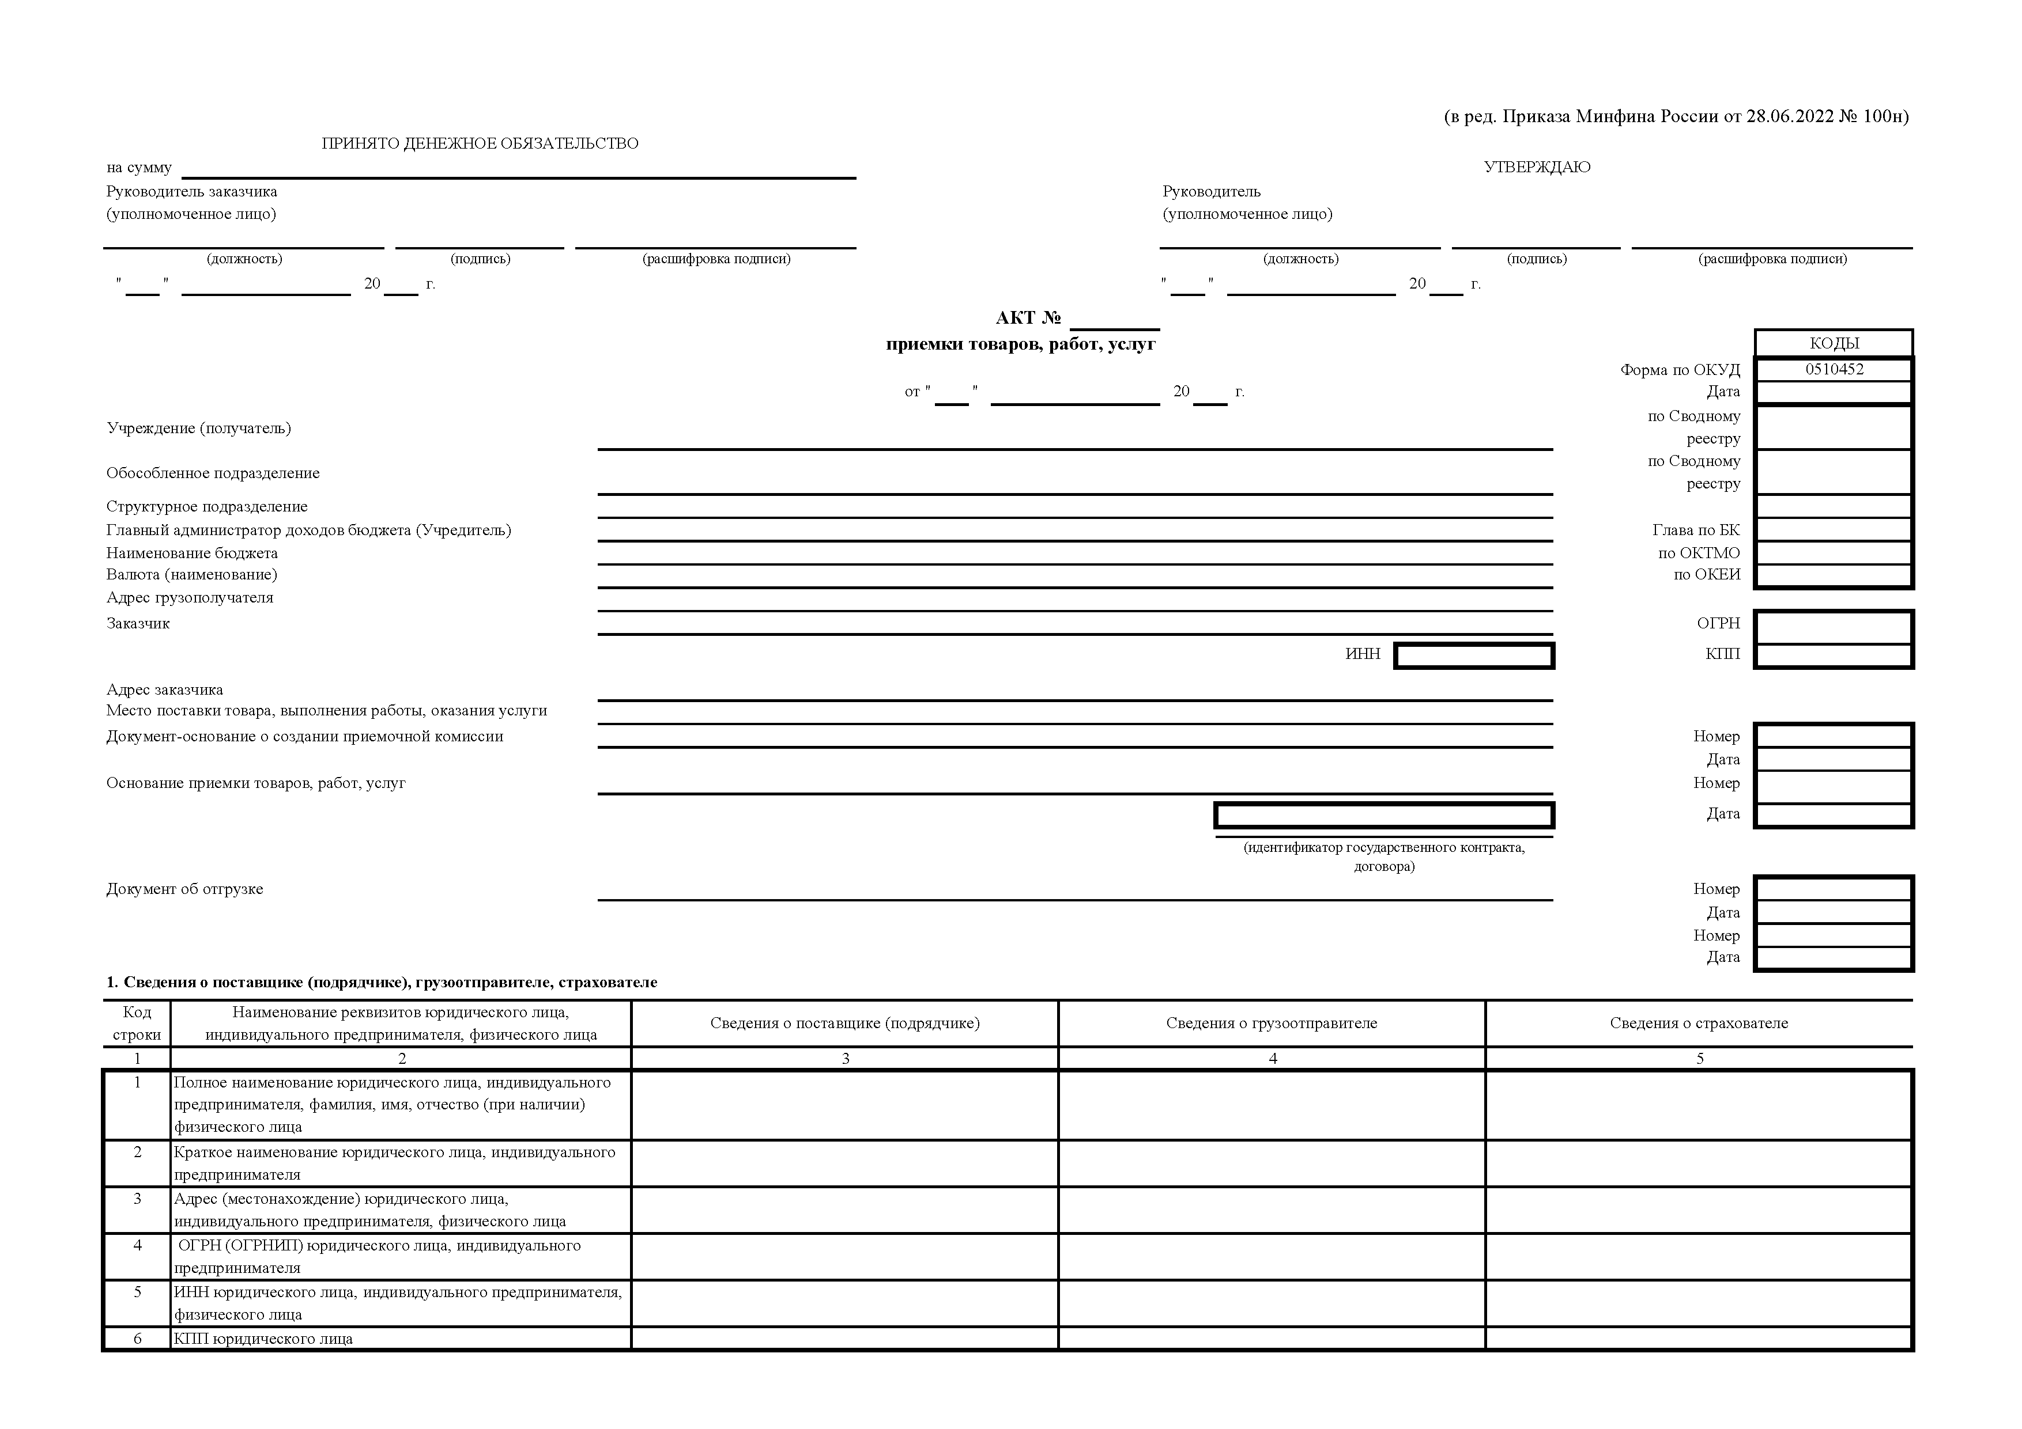
Приложение № 4
к Государственному контракту
от « ____» _______ 2025 г. № ____

ФОРМА

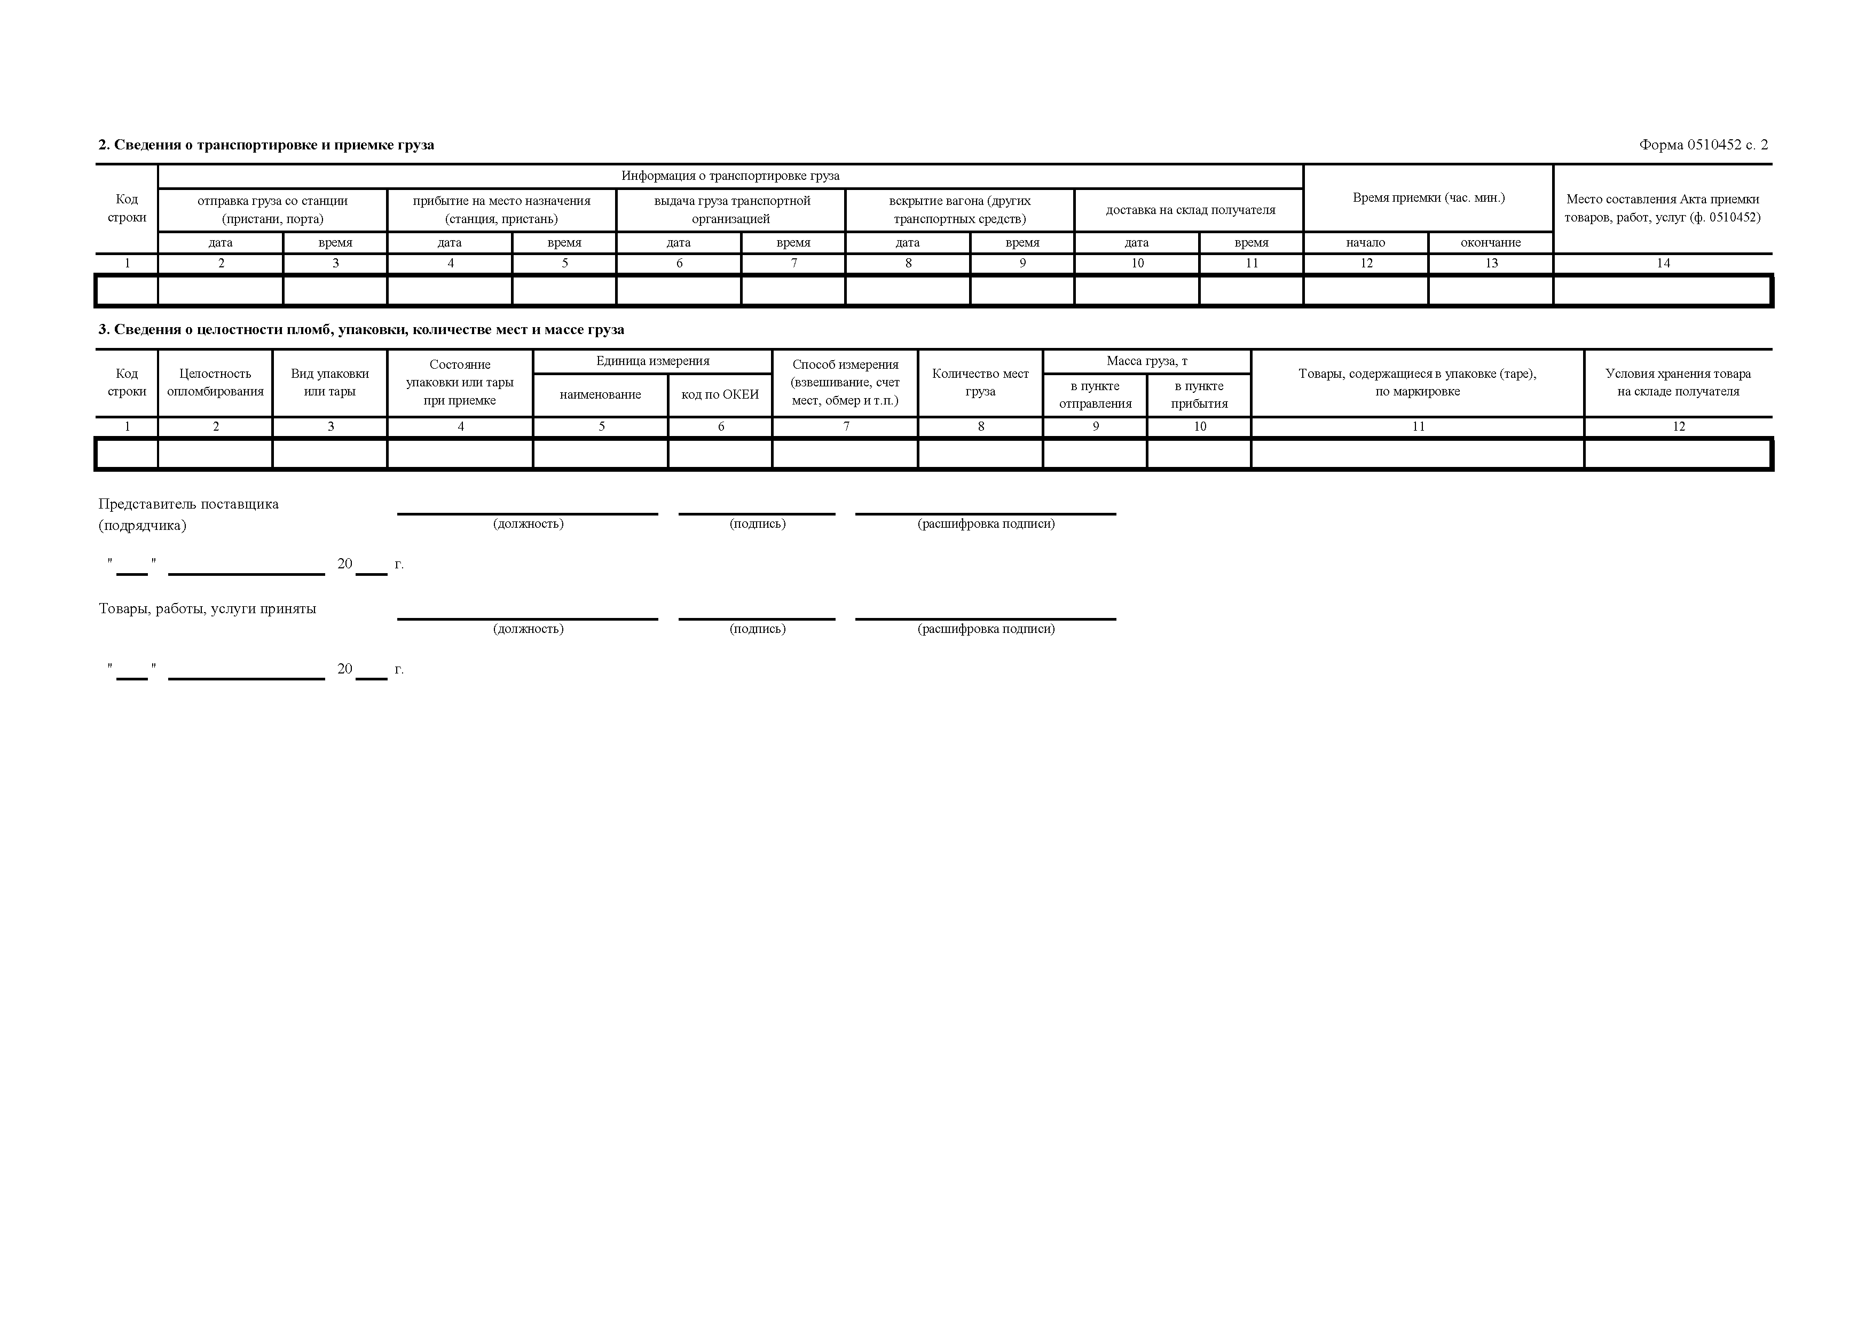

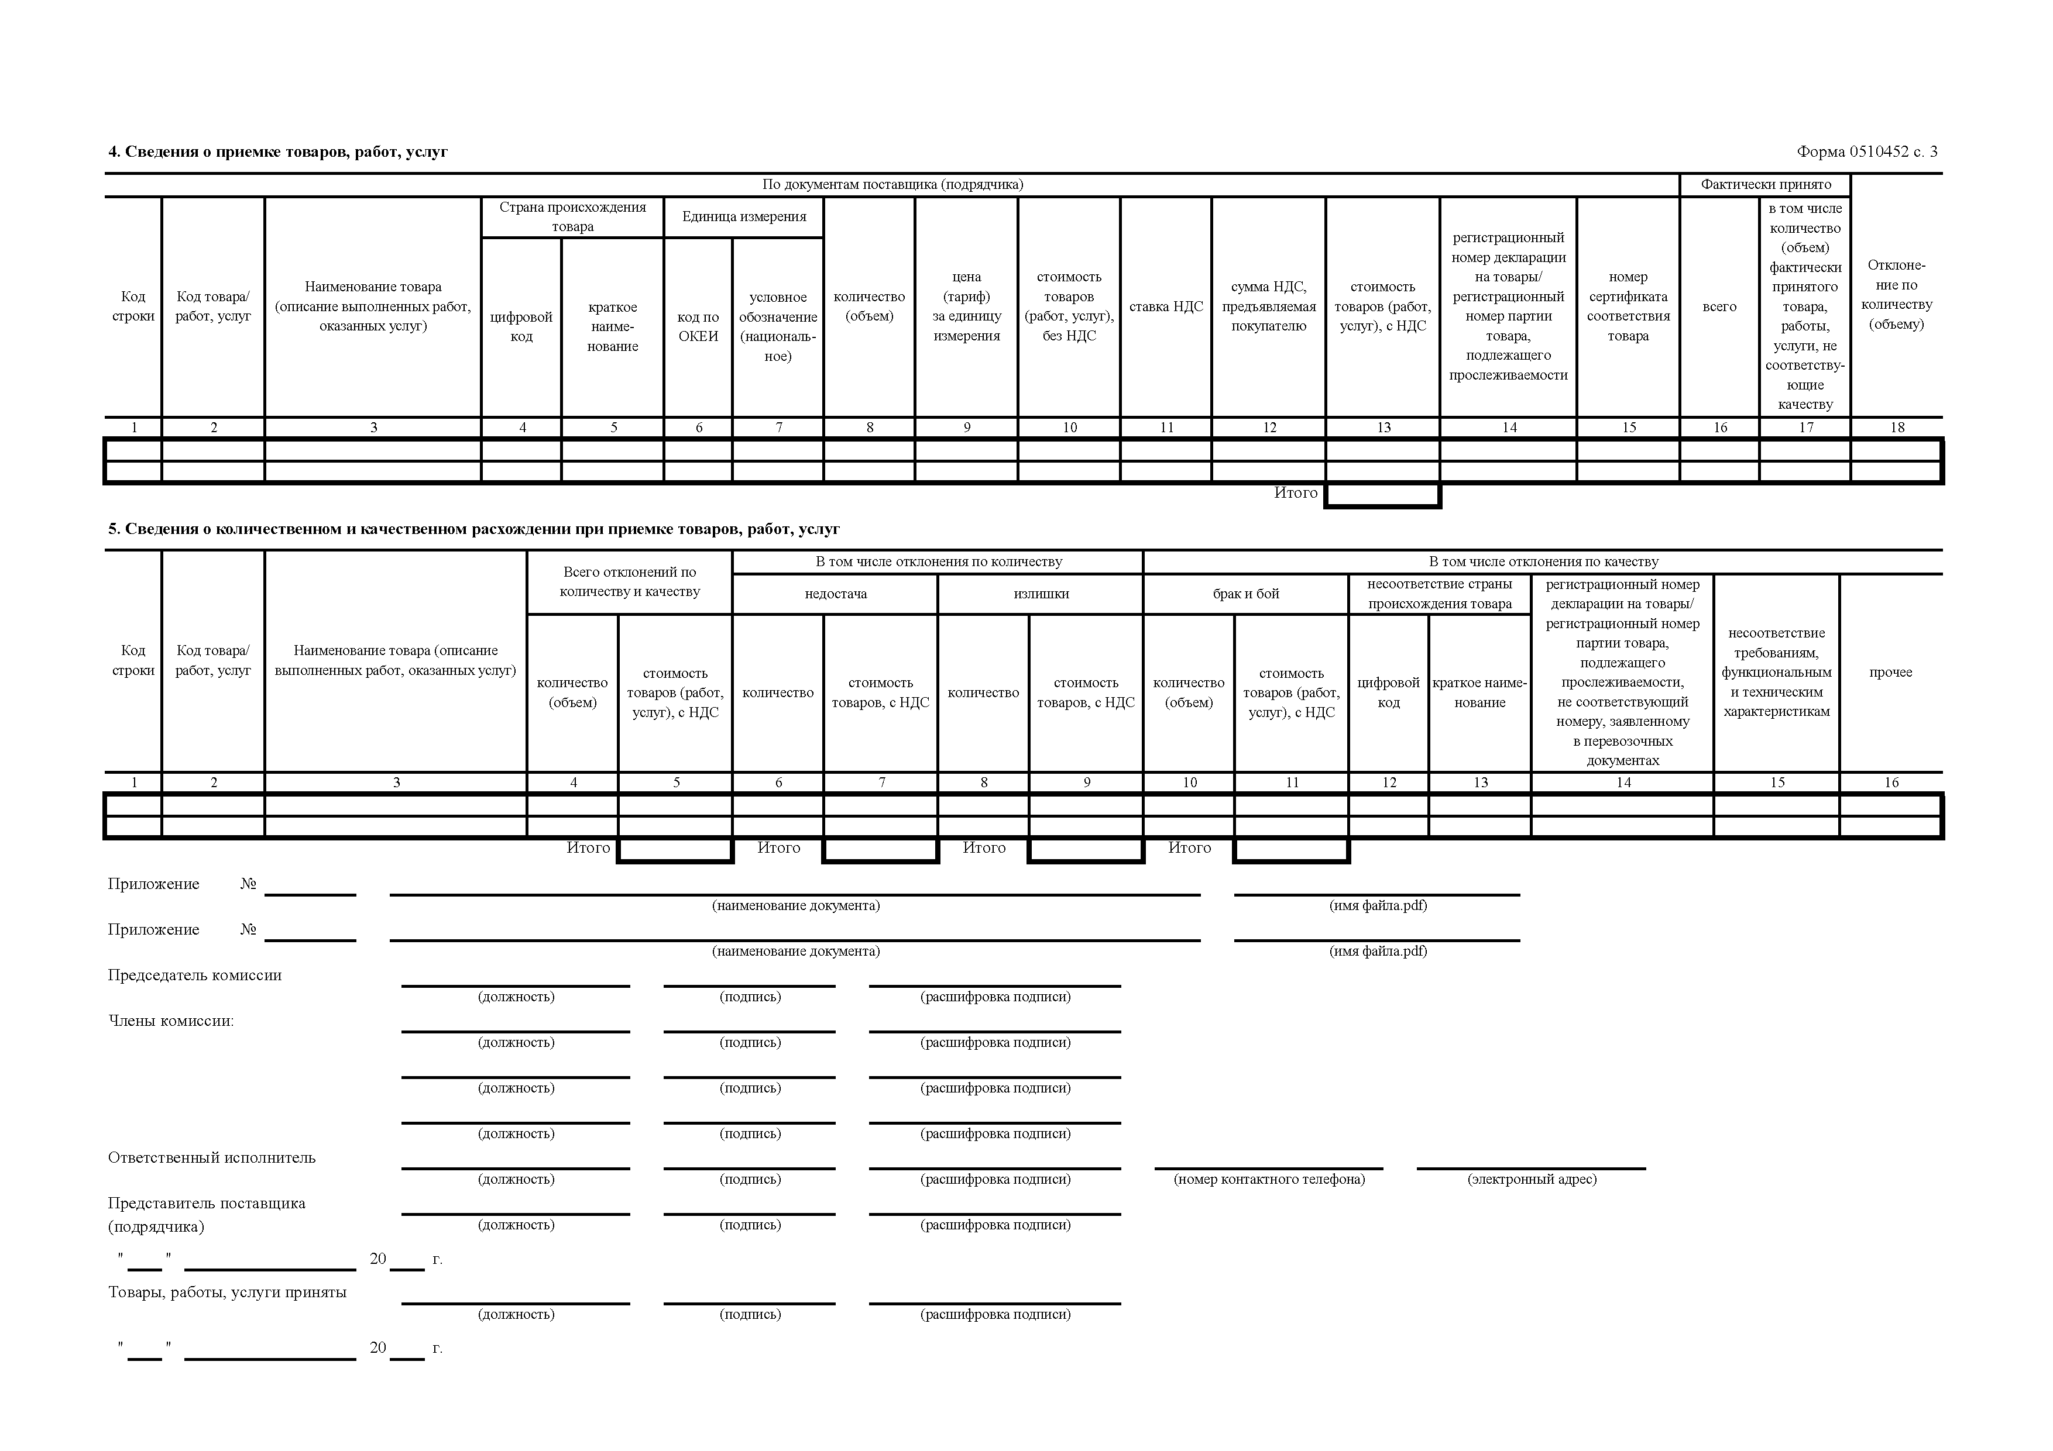

ФОРМА СОГЛАСОВАНА
__________________________________________________________________________________________________________________________

От Государственного заказчика:  УФСИН России по Тамбовской области  _________________/ _____________ /  м.п. | от Исполнителя:  _________________  _____________________/ ____________ /  м.п.

